**保密★启用前**

**准考证号 姓名**

**(在此卷上答题无效)**

**福州市2024 届高中毕业班第三次质量检测**

**地 理 试 题** **2024.4**

**本试卷共6页，考试时间75 分钟，总分100分。**

**注意事项：**

**1. 答题前，考生须在试题卷、答题卡规定的位置填写自己的准考证号、姓名。考生应认真核对答题卡上粘贴的条形码的“准考证号、姓名”与考生本人准考证、姓名是否一致。**

**2. 回答选择题时，选出每小题答案后，用铅笔把答题卡上对应题目的答案标号涂黑。如需改动，用橡皮擦干净后，再涂选其他答案标号。回答非选择题时，将答案写在答题卡上。写在本试卷上无效。**

**3. 考试结束，考生必须将试题卷和答题卡一并交回。**

**一、选择题：本题共16小题，每小题3 分，共48分。在每小题给出的四个选项中，只有一项是符合题目要求的。**

**位于芝加哥(41°39'N，87°34'W) 的某建筑玻璃外墙向内切入一定角度(图1)。这样的设计在确保冬季采光增温的同时，可减少夏季阳光入射，从而降低室内空调能耗。据此完成1~2题。**

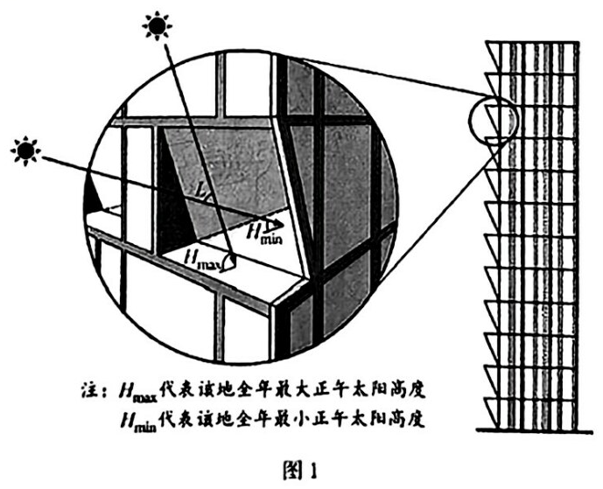

**地理试题 第1页(共6页)**

**1. 该建筑向内切入的玻璃外墙最大水平倾角约**

**A. 42°** **B. 48°** **C. 72°** **D. 88°**

**2. 若在下列地区引入这一节能建筑，则**

**A. 布拉格(50°5'N) 的∠L变小** **B. 罗马 (41°39'N) 的∠L变大**

**C. 新加坡 (1°18'N) 的∠L不变** **D. 上海 (31°14'N) 的∠L不变**

**1806年，法国鲁贝居民不足9000人。1814 年起，当地兴建大量棉毛纺织厂，逐步成为全球纺织工业中心，百年间人口便已超过12 万人。20世纪60年代起，鲁贝纺织业衰落，人口大幅减少，大量厂区荒废。近年来，当地将原厂区内的工业建筑改建成文化场所。据此完成3~5题。**

**3. 推测1806 年前后, 鲁贝**

**A. 人口性别比失衡** **B. 居民收入水平低**

**C. 以外来人口为主** **D. 工业用地比重高**

**4. 20世纪60年代起鲁贝人口大幅减少，反映了在此之前当地**

**A. 产业结构单一** **B. 城市化水平低**

**C. 环境问题严重** **D. 人口出生率低**

**5. 工业建筑的改建对鲁贝城市发展的影响主要是**

**A. 缓解就业紧张** **B. 延长产业链条** **C. 复兴传统产业** **D. 改善人居环境**

**边境仓是跨境电商在目标市场国的邻国边境建设的仓库，提供仓储、通关和跨境物流服务。俄罗斯重工业发达，但消费品制造业发展相对滞后。近年来，中国绥芬河市(图2) 建成中俄边境仓，来自全国各地的货物可经此发往俄罗斯。俄罗斯用户在网上下单后，中国跨境电商将已预运至边境仓的货物经铁路送达用户，平均还需要6~7天。据此完成6~8题。**

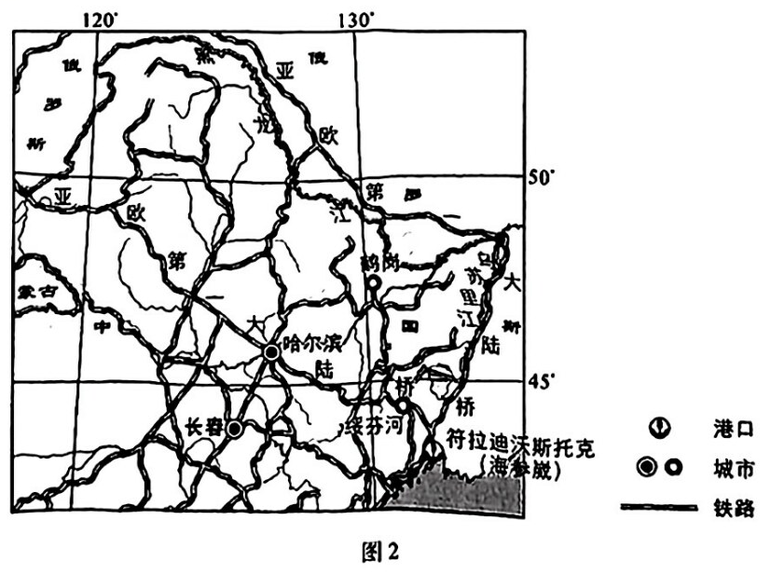

**地理试题 第2页(共6页)**

**6. 与同在边境地区的鹤岗市相比，选址绥芬河市建设中俄边境仓的主要优势在于**

**A. 货物运输时效高** **B. 仓储费用低**

**C. 陆海联运优势大** **D. 货物来源广**

**7. 中国跨境电商的货物入境后平均送达时间长，主要是由于俄罗斯**

**A. 境内多山河阻隔** **B. 货物来源地分散**

**C. 国土东西跨度大** **D. 交通线分布不均**

**8. 中俄边境仓的建设对绥芬河市的主要影响有**

**①带动重工业的发展** **②吸引外商投资建厂**

**③增强城市辐射功能** **④促进基础设施建设**

**A. ①③** **B. ②③** **C. ②④** **D. ③④**

**海雾是水汽凝结成微小水滴悬浮于近海面大气中的天气现象，其形成需要稳定的大气条件。台湾海峡冬春季海雾频发，西岸洋流受季风影响具有明显的季节性变化。某年4月1日，台湾海峡发生了一次大范围的海雾过程。图3示意该年4 月1~2日部分时段X 气象站气温、风向和能见度(视力正常的人能将目标物从天空背景中辨认出来的最大水平距离) 的变化，图4 示意4月1日23 时台湾海峡表层海水温度分布。据此完成9~11题。**

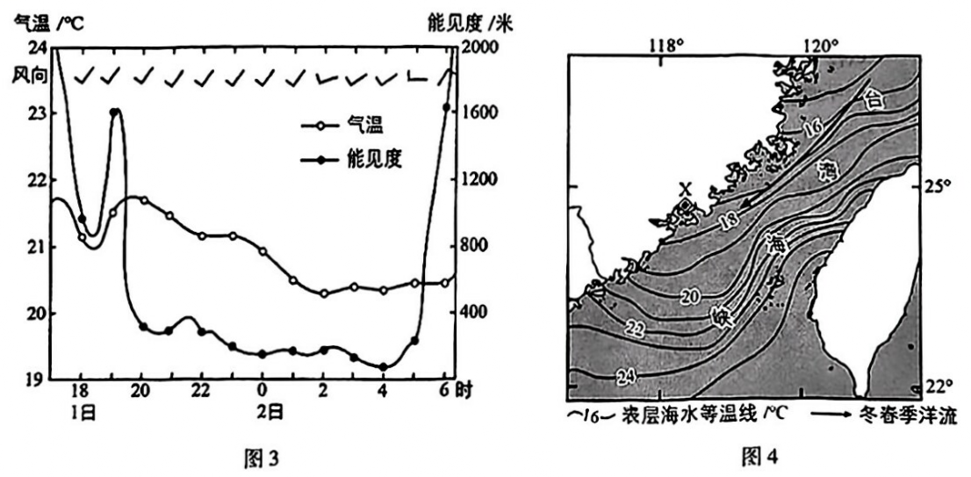

**9. 与冬春季相比，台湾海峡夏季海雾少的原因主要是**

**A. 海面蒸发弱** **B. 季风影响小**

**C. 阴雨天气多** **D. 对流上升强**

**10. 4月 1日23时，与东岸相比，台湾海峡西岸**

**A. 海气温差小，不易形成海雾** **B. 海气温差大，容易形成海雾**

**C. 海水温度低，不易形成海雾** **D. 海水温度高，容易形成海雾**

**11. 此次海雾最终消散主要是缘于**

**A. 风向的转变** **B. 水汽的缺乏** **C. 风力的增强** **D. 气温的升高**

**地理试题 第3页(共6页)**

**浙江省Y山火山地貌广泛发育。其中，锐峰是岩性坚硬、四面陡峭的火山岩柱。某研学小组前往Y山局部地区(图5) 考察，并绘制了所见的地貌景观及其地质剖面(图6)。据此完成12~13 题。**

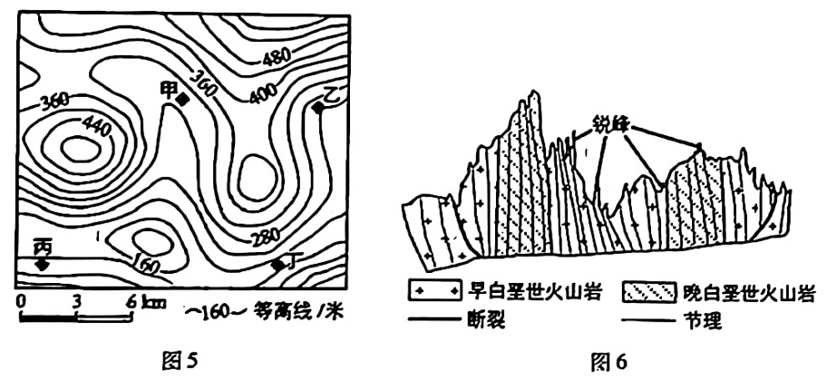

**12. 该研学小组绘制地貌景观的地点最有可能位于**

**A. 甲地附近 B. 乙地附近**

**C. 丙地附近 D. 丁地附近**

**13. 根据地质剖面，可推知该地锐峰的形成经历的主要地质作用有**

**A. 流水堆积→固结成岩→地壳抬升→岩浆活动**

**B. 岩浆活动→地壳抬升→流水侵蚀→重力崩塌**

**C. 岩浆活动→地壳抬升→风力侵蚀→重力崩塌**

**D. 岩浆活动→固结成岩→地壳下沉→流水侵蚀**

**每年长江干流低水位时，南京城区最上游段会出现新济洲等多个洲滩(图7)。2001年，当地对新济洲上的居民全部实施生态移民，清退农业生产活动，并在洲岛内部修沟造潭，恢复植被。目前，这些洲滩已成为长江新济洲国家湿地公园。据此完成14~16题。**

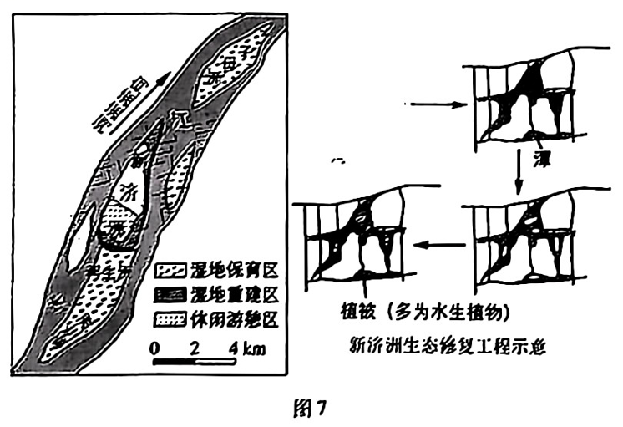

**地理试题 第4页(共6页)**

14. 在新济洲生态修复工程中，修沟造潭主要是为了

A. 在雨季减少洪涝灾害 B. 提供城区饮用水源

C. 在旱季营造水生环境 D. 增加周边空气湿度

15. 在新济洲的沿岸滩地中，现有湿地重建区

A. 土壤水分较少 B. 流水侵蚀较弱

C. 远离休闲游憩区 D. 农业生产活动多

16. 在旅游开发时，长江新济洲国家湿地公园仅向游客开放新济洲，主要是为了

A. 减少对生物繁育的干扰 B. 节省设施建设投资

C. 加强对游客数量的调控 D. 提供最佳观赏视野

二、非选择题：共52分。

17. 阅读图文材料，完成下列要求。(22分)

羊曲水电站(图8) 总装机容量120万千瓦，预计 2024 年底建成投产后年均发电量可达47.32亿千瓦时，将有效地与风电实现互补，保障青豫直流工程(专为清洁能源外送建设的特高压通道) 满负荷输电。该水电站因坝址岩层不稳定，修建大坝采用的是混凝土面板堆石坝，即先在河床上堆石后，再浇筑混凝土面板(图9)。建设过程中，人们注重生态保护，如使用充电重型卡车代替传统油车，配套升鱼机(输送鱼类过坝的机械设备) 等设施。此外，羊曲水电站还设有放水洞，每年春季对下游农牧区进行生态补水。

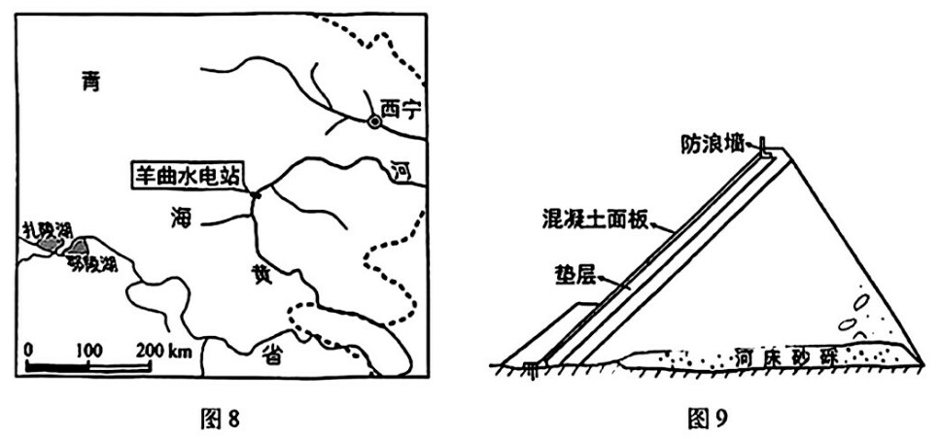

(1) 分别指出冬、夏半年青豫直流工程外送电能的主要来源(风电或水电)，并就冬半年的情况说明判断理由。(7分)

(2) 修建大坝通常要开挖岩体，并整体浇筑钢筋混凝土。解释该地采用混凝土面板堆石坝的原因。(4分)

(3) 说明使用充电卡车和配套升鱼机对该地环境保护的作用。(5分)

(4) 分析羊曲水电站每年春季生态放水的原因。(6分)

地理试题 第5页(共6页)

**18. 阅读图文材料，完成下列要求。(20分)**

**孟加拉湾南部冷池(图10 中的虚线框内) 是北印度洋重要的海洋现象，主要表现为表层海水温度低于相邻海区，通常出现在夏半年。研究表明，孟加拉湾南部冷池较强的年份，西南季风势力也随之增强。2018年，西南季风的势力偏强，使孟加拉湾南部冷池水温降低。**

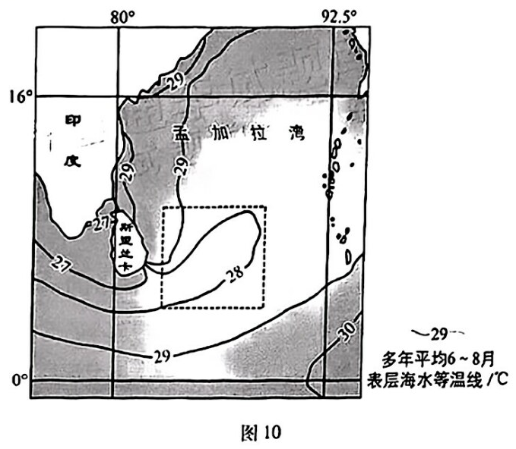

**(1) 描述图示海区多年平均6~8月表层海水温度的分布特征。(6分)**

**(2) 从海水运动角度推测孟加拉湾南部冷池的形成原因，并解释孟加拉湾南部冷池较强的年份西南季风增强的现象。(8分)**

**(3) 根据大气受热过程与海气相互作用，分析2018 年孟加拉湾南部冷池水温比往年偏低的原因。(6分)**

**19. 阅读图文材料，完成下列要求。(10分)**

**近年来，内华达山脉(图11) 冬季冰雪减少，而夏季融雪时间提前。有关学者认为，这种变化可能影响内华达山脉以西地区人类的生产和生活，进而威胁区域安全(图12)。**

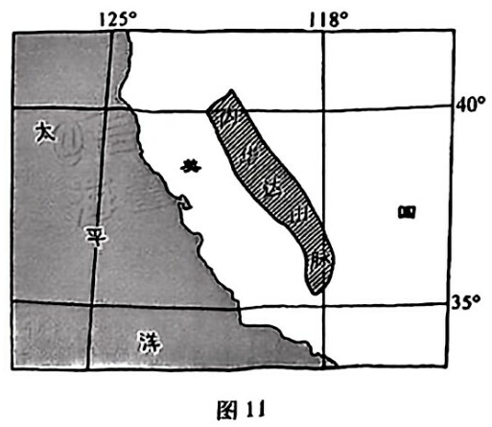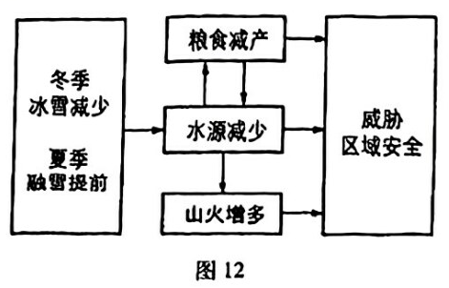

**结合区域环境特征，论证上述山地冰雪提前融化威胁区域安全的观点。(10分)**

**地理试题 第6页(共6页)**

1/1

2023-2024 福州市高三毕业班第三次质量检测

地理试题参考答案

一、选择题：本题共16小题，每小题3分，共48分。

1. C 2. D 3. B 4. A 5. D 6. A

7. D 8. C 9. D 10. B 11. A 12. C

13. B 14. C 15. B 16. A

二、非选择题: 共 52分。

17. (22分)

(1) 冬半年以风电为主，夏半年以水电为主。(2分)

理由：该地靠近冬季风源地，河流以冰雪融水补给为主。冬半年大风日数多，正值河流枯水期，风力发电量高于水力发电量。(5分)

(2) 此处岩层不稳定。(采用混凝土面板堆石坝，) 可避免破坏岩体稳定性，提高大坝修建和运行的安全性；减少钢筋混凝土浇筑量，降低建材成本和工程造价。(4分)

(3)该地属生态脆弱区。(使用充电重型卡车，)可减少碳排放量，减轻大气污染；(配套升鱼机，) 可为鱼类提供洄游通道，保护生物多样性。(5分)

(4) 春季黄河尚未入汛，下游气温回升快，且农业用水需求量大，水资源供需矛盾突出。生态补水可维持下游生态环境质量，防治植被退化和土地沙化等问题。(6分)

18. (20分)

(1) 整体水温高、差异小；西北、东南水温高，往中部递减；印度和斯里兰卡以南海区有一处舌状冷水区。(6分)

(2)夏半年盛行西南季风，北印度洋海区季风洋流呈顺时针运动，可将印度和斯里兰卡以南的冷海水输送至孟加拉湾南部。(3分)

夏半年陆地气温高、气压低。近海面气温偏低，与孟加拉湾北部的气温差异扩大，水平气压梯度增大。(5分)

(3) 降水增多，大气削弱作用增强，冷池获得的太阳辐射减少； 风力增强，促进海面蒸发，加快潜热输送释放热量。(6分)

19. (10分)

山脉以西地区夏季受副热带高气压带控制，降水少、蒸发旺盛，冰雪融水是该地区河流的主要补给水源。(3分) 河流补给减少，地表蒸发历时变长，造成水源减少； 夏季作物生长需水量大，加剧水源供应紧张，造成粮食减产，威胁水资源和粮食安全；土壤和植物含水量低，山火风险增大，威胁生命财产安全。(7分)